Практическая работа №7, 8

«Принципы обработки информации компьютером. Арифметические и логические основы работы компьютера. Алгоритмы и способы их описания. Программный принцип работы компьютера. Примеры компьютерных моделей различных процессов. Проведение исследования в социально-экономической сфере на основе использования готовой компьютерной модели.»

Цель работы: закрепить алгоритм моделирования на примере построения компьютерной модели, научиться анализировать результаты моделирования, научиться использовать шаблон готовой компьютерной модели для решения типовых задач.

Оборудование, приборы, аппаратура, материалы: персональный компьютер, OC Windows, Microsoft Excel.

Теоретические сведения
Компьютер как исполнитель команд. Программный принцип работы компьютера.
Алгебра логики (булева алгебра) – это раздел математики, возникший в XIX веке благодаря усилиям английского математика Дж. Буля. Поначалу булева алгебра не имела никакого практического значения. Однако уже в XX веке ее положения нашли применение в разработке различных электронных схем. Законы и аппарат алгебры логики стали использоваться при проектировании различных частей компьютеров (память, процессор).
Алгебра логики оперирует с высказываниями. Под высказыванием понимают повествовательное предложение, относительно которого имеет смысл говорить, истинно оно или ложно. Над высказываниями можно производить определенные логические операции, в результате которых получаются новые высказывания. Наиболее часто используются логические операции, выражаемые словами «не», «и», «или».
Логические операции удобно описывать так называемыми таблицами истинности, в которых отражают результаты вычислений сложных высказываний при различных значениях исходных простых высказываний. Простые высказывания обозначаются переменными (например, A и B).
Конъюнкция (логическое умножение). Сложное высказывание А & В истинно только в том случае, когда истинны оба входящих в него высказывания. Истинность такого высказывания задается следующей таблицей:
Обозначим 0 – ложь, 1 – истина
А | В | A&B
0 | 0 | 0
0 | 1 | 0
1 | 0 | 0
1 | 1 | 1
Дизъюнкция (логическое сложение). Сложное высказывание A Ú В истинно, если истинно хотя бы одно из входящих в него высказываний. Таблица истинности для логической суммы высказываний имеет вид:

A | В | AÚ B
0 | 0 | 0
0 | 1 | 1
1 | 0 | 1
1 | 1 | 1
Инверсия (логическое отрицание). Присоединение частицы НЕ (NOT) к данному высказыванию называется операцией отрицания (инверсии). Она обозначается Ā (или ¬А)и читается не А . Если высказывание А истинно, то В ложно, и наоборот. Таблица истинности в этом случае имеет вид
A | ¬А
false | true
true | false
Алгоритм – система точных и понятных предписаний (команд, инструкций, директив) о содержании и последовательности выполнения конечного числа действий, необходимых для решения любой задачи данного типа. Как всякий объект, алгоритм имеет название (имя). Также алгоритм имеет начало и конец.
В качестве исполнителя алгоритмов можно рассматривать человека, любые технические устройства, среди которых особое место занимает компьютер. Компьютер может выполнять только точно определенные операции, в отличии от человека, получившего команду и имеющего возможность сориентироваться в ситуации.
Алгоритм обладает следующими свойствами.
- Дискретность (от лат. discretus – разделенный, прерывистый) указывает, что любой алгоритм должен состоять из конкретных действий, следующих в определенном порядке.
- Детерминированность (от лат. determinate – определенность, точность) указывает, что любое действие алгоритма должно быть строго и недвусмысленно определено в каждом случае.
- Конечность определяет, что каждое действие в отдельности и алгоритм в целом должны иметь возможность завершения.
- Результативность требует, чтобы в алгоритме не было ошибок, т.е. при точном исполнении всех команд процесс решения задачи должен прекратиться за конечное число шагов и при этом должен быть получен ответ.
- Массовость заключается в возможности применения алгоритма к целому классу однотипных задач, различающихся конкретными значениями исходных данных (разработка в общем виде).
Способы описания алгоритмов
- словесный (на естественном языке);
- графический (с помощью стандартных графических объектов (геометрических фигур) – блок-схемы);
- программный (с помощью языков программирования)
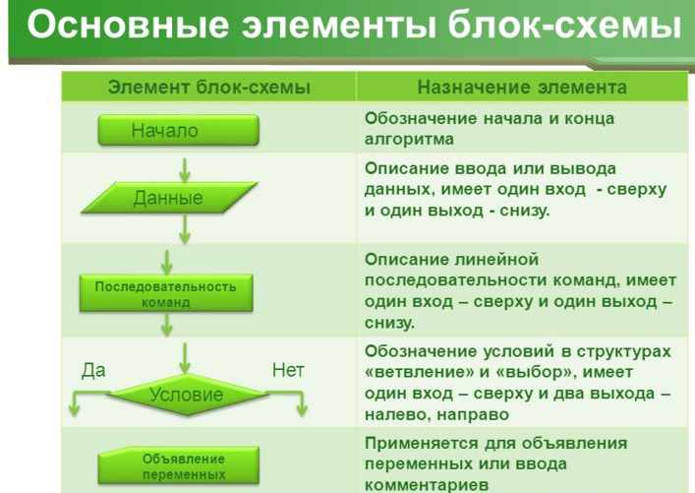
Компьютер или ЭВМ (электронно-вычислительная машина) – это универсальное техническое средство для автоматической обработки информации. Аппаратное обеспечение компьютера – это все устройства, входящие в его состав и обеспечивающие его исправную работу. Несмотря на разнообразие компьютеров в современном мире, все они строятся по единой принципиальной схеме, основанной на фундаменте идеи программного управления Чарльза Бэббиджа(середина XIX в). Эта идея была реализована при создании первой ЭВМ ENIAC в 1946 году коллективом учёных и инженеров под руководством известного американского математика Джона фон Неймана, сформулировавшего следующие общие принципы:
- Принцип программного управления. Из него следует, что программа состоит из набора команд, которые выполняются процессором автоматически друг за другом в определенной последовательности.
- Принцип однородности памяти. Программы и данные хранятся в одной и той же памяти. Поэтому компьютер не различает, что хранится в данной ячейке памяти — число, текст или команда. Над командами можно выполнять такие же действия, как и над данными. Это открывает целый ряд возможностей. Например, программа в процессе своего выполнения также может подвергаться переработке, что позволяет задавать в самой программе правила получения некоторых ее частей (так в программе организуется выполнение циклов и подпрограмм).
- Принцип адресности. Структурно основная память состоит из пронумерованных ячеек; процессору в произвольный момент времени доступна любая ячейка. Отсюда следует возможность давать имена областям памяти, так, чтобы к запомненным в них значениям можно было впоследствии обращаться или менять их в процессе выполнения программ с использованием присвоенных имен.
С тех пор структуру (архитектуру) современных компьютеров часто называют неймановской.
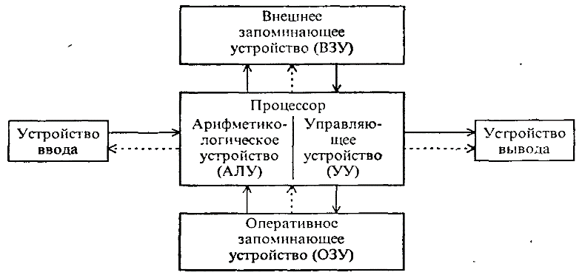
Общая схема компьютера
В основе строения ПК лежат два важных принципа: магистрально-модульный принцип и принцип открытой архитектуры. Согласно первому все части и устройства изготавливаются в виде отдельных блоков, информация между которыми передаётся по комплекту соединений, объединённых в магистраль. При этом общую схему ПК можно представить в следующем виде:
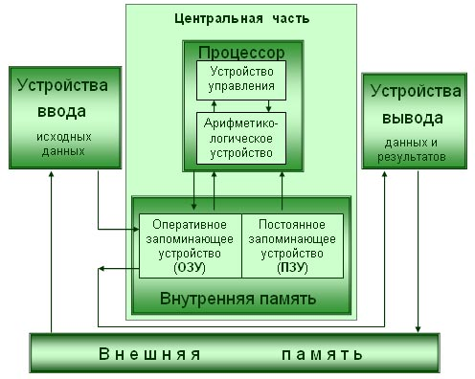
Второй принцип построения ПК – открытая архитектура – предполагает возможность сборки компьютера из независимо изготовленных частей, доступную всем желающим (подобно детскому конструктору).
Компьютерная модель или численная модель - компьютерная программа, реализующая представление объекта, системы или понятия в форме, отличной от реальной, но приближенной к алгоритмическому описанию, включающей и набор данных, характеризующих свойства системы и динамику их изменения со временем.
Построение компьютерной модели базируется на абстрагировании от конкретной природы явлений или изучаемого объекта-оригинала и состоит из двух этапов - сначала создание качественной, а затем и количественной модели. Чем больше значимых свойств будет выявлено и перенесено на компьютерную модель - тем более приближенной она окажется к реальной модели, тем большими возможностями сможет обладать система, использующая данную модель. Компьютерное моделирование заключается в проведении серии вычислительных экспериментов на компьютере, целью которых является анализ, интерпретация и сопоставление результатов моделирования с реальным поведением изучаемого объекта и, при необходимости, последующее уточнение модели и т. д.
Основные этапы компьютерного моделирования:
- Постановка задачи и её анализ:
1.1. Определить цель создаваемой модели.
1.2. Уточнить исходные результаты и в каком виде следует их получить.
1.3. Определить исходные данные для создания модели.
- Построение информационной модели:
2.1. Определить параметры модели и выявить взаимосвязь между ними.
2.2. Оценить, какие из параметров влиятельные для данной задачи, а какими можно пренебрегать.
2.3. Математически описать зависимость между параметрами модели.
- Разработка метода и алгоритма реализации компьютерной модели:
3.1. Выбрать или разработать метод получения исходных результатов.
3.2. Составить алгоритм получения результатов по избранным методом.
3.3. Проверить правильность алгоритма.
- Разработка компьютерной модели:
4.1. Выбрать средства программной реализации алгоритма на компьютере.
4.2. Разработать компьютерную модель.
4.3. Проверить правильность созданной компьютерной модели.
- Проведение эксперимента:
5.1. Разработать план исследования.
5.2. Провести эксперимент на базе созданной компьютерной модели.
5.3. Проанализировать полученные результаты.
5.4. Сделать выводы насчет свойств прототипа модели.
В процессы проведения эксперимента может выясниться, что нужно:
- скорректировать план исследования;
- выбрать другой метод решения задачи;
- усовершенствовать алгоритм получения результатов;
- уточнить информационную модель;
- внести изменения в постановку задачи.
В таком случае происходит возвращение к соответствующему этапу, и процесс начинается снова.
Универсальность моделей - это свойство, позволяющее применять модели при описании или функционировании однотипных групп объектов.

В настоящее время компьютерное моделирование в научных и практических исследованиях является одним из основных элементов познания. Технология моделирования требует от исследователя умения ставить корректно проблемы и задачи, прогнозировать результаты исследования, проводить разумные оценки, выделять главные и второстепенные факторы для построения моделей, выбирать аналогии и математические формулировки, решать задачи с использованием компьютерных систем, проводить анализ компьютерных экспериментов. Для успешной работы исследователю необходимо проявлять активный творческий поиск, любознательность и обладать максимумом терпения и трудолюбия. При этом исследователь не только достигает целей исследования, но и развивает в себе все перечисленные качества, приобретая навыки, умения и знания в большом спектре фундаментальных и прикладных наук. Навыки моделирования очень важны человеку в жизни. Они помогут разумно планировать свой распорядок дня, учёбу, труд, выбирать оптимальные варианты при наличии выбора, разрешать удачно различные ситуации

Содержание работы:
Задание № 1.
Построить простую компьютерную модель экономической задачи (с применением MS Excel) на примере составления штатного расписания автотранспортного предприятия.
Основные этапы компьютерного моделирования:
1. Постановка задачи:
Генеральный директор АТП должен составить штатное расписание, т.е. определить, сколько сотрудников, на каких должностях и с каким окладом он должен принять на работу.

2. Построение информационной модели:
Исходными данными являются:
Общий месячный фонд зарплаты, который составляет 10 000$. Для нормальной работы АТП нужно:
- 5 - 7 диспетчеров;
- 8 - 10 ремонтных рабочих;
- 10 - 12 водителей;
- 1 заведующий гаражом;
- 3 механика;
- 1 главный инженер;
- 1 зам. директора по эксплуатации;
- 1 генеральный директор.
На некоторых должностях число людей может меняться. Например, руководитель может принять решение сократить число диспетчеров, чтобы увеличить оклад каждому из них.
3. Разработка метода и алгоритма реализации компьютерной модели:
Допустим, что:
ремонтный рабочий должен получать в 1,5 раза больше диспетчера, т.е. A=1,5 B=0;
водитель в 3 раза больше ремонтного рабочего, т.е. А=3 B=0;
механик на 30$ больше, чем водитель, т.е. A=3 B=30;
зав. гаражом в 2 раза больше диспетчера, т.е. A=2 B=0;
зам. директора на 40$ больше ремонтного рабочего, т.е. A=1,5 B=40;
главный инженер в 4 раза больше диспетчера, т.е. A=4 B=0;
ген. директор на 20$ больше главного инженера, т.е. A=4 B=20

4. Разработка модели:
Генеральный директор принимает для себя следующую модель задачи. За основу берется оклад диспетчера, а все остальные вычисляются через него.
Математическая модель
Каждый оклад является линейной функцией от оклада диспетчера и рассчитывается по формуле: А С+В
где C - оклад диспетчера;
A - коэффициент, который определяет во сколько раз оклад какой-либо должности больше оклада диспетчера;
B - коэффициент, который определяет, на сколько оклад какой-либо должности больше оклада диспетчера.
Задав количество человек на каждой должности, можно составить уравнение:
N1 (A1 C+B1) +N2 (A2 C+B2) +...+N8 (A8 C+B8)=10000
где N1 - количество диспетчеров, N2 - количество ремонтных рабочих, и т.д.;
A1...A8 и B1...B8 - коэффициенты для каждой должности.
В этом уравнении нам известны A1...A8 и B1...B8, но не известны C и N1...N8.
Решить такое уравнение можно путем подбора.
Взяв первоначально какие-либо приемлемые значения неизвестных, подсчитаем сумму. Если фонд заработной платы превышен, то можно снизить оклад диспетчера, либо отказаться от услуг какого-либо работника, и т.д., пока эта сумма не будет равна установленному фонду оплаты труда. Проделать такую работу вручную трудно. Для создания данной модели используется MS Excel.
Компьютерная модель
- Создайте таблицу и сохраните её в свою папку под именем Штатное расписание:
A | B | C | D | E | F | G | H
коэф. А | коэф. В | Должность | Зарплата  сотрудника | Кол-во  сотрудников | Суммарная  зарплата |  | Зарплата  диспетчера
1 | 0 | Диспетчер |  | 7 |  |  | 150,00
1,5 | 0 | Ремонтный рабочий |  | 9
3 | 0 | Водитель |  | 10
3 | 30 | Механик |  | 3
2 | 0 | Зав. гаражом |  | 1
1,5 | 40 | Зам. директора |  | 1
4 | 0 | Гл. инженер |  | 1
4 | 20 | Ген. директор |  | 1
 |  | Суммарный месячный фонд зарплаты:
- В столбце D следует вычислить заработную плату для каждой должности.
В постановке задачи было объяснено, что заработная плата вычисляется по формуле А С+В. В нашей таблице коэффициенты А и В находятся в столбцах А и В, а С - зарплата диспетчера указана в ячейке Н2. Обратите внимание, что формулы вычисления зарплаты сотрудников должны содержать абсолютный адрес ячейки Н2.
- В ячейку D2 введите формулу =A2*$H$2+B2
- Скопируйте формулу из ячейки D2 в ячейки D3:D9.
- При копировании адрес ячейки с зарплатой диспетчера остался постоянным (абсолютным), а адреса A2 и B2 перенастраиваются (они относительные).
- В столбце F следует вычислить заработную плату всех сотрудников каждой должности.
В столбце Е указано количество сотрудников каждой должности. Данные в ячейках E2:E4 могут изменяться в пределах штатного расписания, а количество сотрудников на других должностях неизменно (см. постановку задачи).
- В ячейку F2 введите формулу =D2*E2 (т.е. "зарплата" * "количество сотрудников").
- Скопируйте формулу из ячейки F2 в F3:F9.
- В ячейке F10 найдите суммарный месячный фонд заработной платы всех сотрудников, т.е. сумму значений ячеек F2:F9.
- Оформите таблицу:
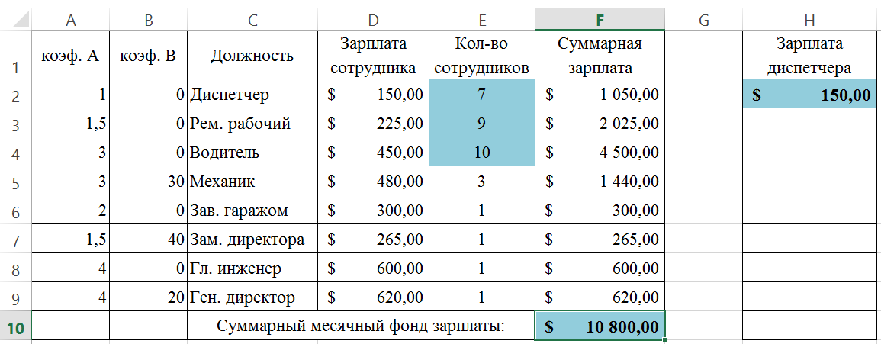
- Составьте штатное расписание: вносите изменения в зарплату диспетчера в ячейке H2 или меняйте количество сотрудников в ячейках E2:E4 (см. постановку задачи) до тех пор, пока полученный суммарный месячный фонд заработной платы не будет равен заданному (т.е. в ячейке F10 необходимо получить значение приблизительно равное 10000).
- Сохраните таблицу и предъявите преподавателю файл работы Штатное расписание с 1 листом: Модель

Задание № 2.
4. Компьютерный эксперимент:
- Составьте штатное расписание с использованием функции автоматизации расчетов – Подбор параметра.
Функция Подбор параметра удобное средство Excel для анализа “Что - если”. При этом подбирается такое значения для ячейки с изменяемым параметром, чтобы число в целевой ячейке стало равно заданному.
- Выберите команду меню Данные, Анализ ”Что - если”, Подбор параметра и:
- укажите в окне. Установить в ячейке адрес целевой ячейки F10 (Фонд заработной платы);
- введите в окно Значение - 10000;
- укажите в окне. Изменяя значение ячейки адрес ячейки H2 (зарплата диспетчера), т.е. адрес именно той ячейки, от которой зависит расчет всей таблицы;
- нажмите OK.
- Начнется процесс подбора параметра. На рисунке показан результат подбора параметра.
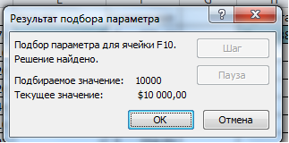
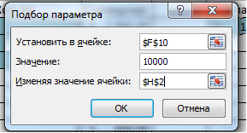
- Если нажать на кнопку OK, значения ячеек в таблице будут изменены в соответствии с найденным решением.
- Создайте лист и переименуйте его в Варианты.
- Составьте 4 варианта штатного расписания и оформите их в виде таблицы:
Варианты штатного расписания
 | A | B | C | D | E | F | G | H
12 | Варианты штатного расписания
13 |  |  |  |  | Диспетчер | Рем. рабочий | Водитель | Зарплата  диспетчера
14 | Вариант 1  (минимальное количество сотрудников) |  |  |  | 5 | 8 | 10
15 | Вариант 2  (максимальное количество сотрудников) |  |  |  | 7 | 10 | 12
16 | Вариант 3  (среднее количество сотрудников) |  |  |  | 6 | 9 | 11
17 | Вариант 4  (среднее количество сотрудников) |  |  |  | 6 | 10 | 10

Для каждого из 4-х вариантов:
- в основной таблице с компьютерной моделью измените, количество сотрудников на должностях диспетчера, ремонтного рабочего и водителя (фонд заработной платы в ячейке F10 сразу изменится);
- подберите зарплату диспетчера в новых условиях с использованием функции Подбор параметра;
- скопируйте найденное решение в таблицу Вариантов штатного расписания.
- Сохраните таблицу.
Анализ результатов моделирования
- Создайте копию листа Модель и переименуйте его в Отчет.
- Выберите один из 4-х (оптимальный с Вашей точки зрения) вариант штатного расписания. Выбор обоснуйте.
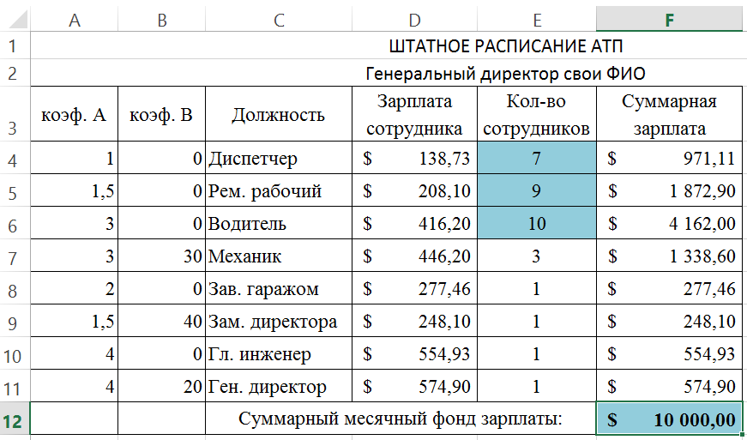
- На листе Отчет оформите таблицу, например, как на рисунке.
- Вставьте перед таблицей две строки (1-ю и 2-ю).
- Оставьте столбцы C, D, E и F, а столбцы. А, В, G, Н скройте, выполнив команду Скрыть контекстно-зависимого меню.
Внимание! Удалять столбцы A , В и H нельзя, так как в таблице на них есть ссылки, но их можно скрыть (при этом ширина столбцов становиться равной нулю).

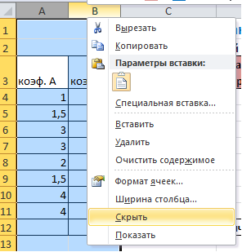
Примечание: чтобы отобразить скрытый столбец (например, столбец Н) следует выделить соседние с ним столбцы (столбцы G и I) и выполнить команду меню Формат, Столбец, Отобразить или пункт Показать контекстно-зависимого меню.

- Введите заголовок ”Штатное расписание АТП” и подзаголовок “Генеральный директор и Ваши Ф.И.О.”
- Оформите заголовок и подзаголовок.
- Добавьте своё оформление.
- Сохраните файл.
- Подготовьте листы Варианты и Отчет к печати:
- выберите альбомную ориентацию страницы;
- укажите в верхнем колонтитуле фамилию, а в нижнем - дату и время.
- Сохраните файл.
- Предъявите преподавателю файл АТП с 3 листами: Модель, Варианты, Отчет

Сделать вывод о проделанной практической работе:

Контрольные вопросы
1. Что такое модель?
2. Что такое моделирование?
3. Перечислите основные этапы построения компьютерной модели.
4. Расскажите, в чем заключалась постановка задачи для создания вашей модели.
5. Что такое качественная описательная модель? Опишите качественную модель для решения вашей задачи.
6. Что такое формальная модель? Опишите формальную модель для решения вашей задачи.
7. Что такое компьютерная модель, какими средствами вы создавали компьютерную модель.
8. Как в Excel вводятся формулы?

